HESTIA EN VESTA:
  - VROUWEN IN HET HUISELIJKE EN POLITIEKE MIDDEN
Anouk de Bruin, 6075258
6 april 2021

Eindwerkstuk BA Geschiedenis, GE3V14054, Blok 3
Prof. Dr. Leonard Rutgers

SAMENVATTING

De Griekse en Romeinse haardgodinnen Hestia en Vesta bekleedden beide een centrale positie, zowel binnen het huishouden als in het politieke milieu. Het haardvuur was het centrale punt in het leven tijdens de oudheid en de verering van deze godinnen reflecteerde dit. In dit onderzoek bekijk ik de private en politieke aspecten van de verering in klassiek Athene en het Rome van de vroege keizertijd. Ik ga onderzoeken bij welke rites Hestia en Vesta werden betrokken in de private en publieke sferen. Vrouwen werden vaak geassocieerd met de cultussen van Hestia en Vesta en de verschillen tussen deze cultussen in twee verschillende periodes kunnen ons inzicht geven in de manieren waarop vrouwen aanwezig waren in respectievelijk de private en publieke sferen van klassiek Griekenland en het Romeinse Rijk.

INHOUD

Samenvatting 2
Inleiding 4
Probleemstelling 5
Methode 6
Bronnen 6
Theoretisch kader 7
Historiografie 7
I Hestia 9
Hestia van het huis 9
Hestia van de polis 12
Conclusie 13
II Vesta 14
Vesta van het huis 15
Vesta van het rijk 17
Conclusie 18
III Hestia en Vesta 20
De huiselijke haard 20
De politieke haard 23
Conclusie 25
Conclusie 26
Literatuur 28

INLEIDING

Een van de dingen die mij het meest opviel toen ik voor het eerst de Akropolis in Athene beklom, was de hoeveelheid vrouwen die er gerepresenteerd worden: het tempeltje van Athena Nike naast de propyleeën, het Erechteion met de zes kariatiden en het Parthenon waar ooit het kolossale beeld van Athena Parthenos stond. In het aangrenzende Akropolis museum is de aanwezigheid van vrouwen eveneens onmiskenbaar, bijvoorbeeld bij de tentoonstelling van de korai en de reliëfs van dansende vrouwen die er op de Akropolis zijn opgegraven. Overigens bleef een dergelijke vrouwelijke aanwezigheid niet beperkt tot het oude Athene. In Delphi was er de Pythia, misschien wel de bekendste priesteres van de oudheid, bij het orakel van Dodona waren het vrouwelijke priesteressen die met de goden spraken en sommige festivals zoals de Thesmophoria in Eleusis waren zelfs alleen maar toegankelijk voor vrouwen. Dergelijke gegevens laten zien dat door de hele Griekse wereld heen vrouwen niet alleen actief deelnamen aan religie, maar ook belangrijke posities konden bekleden binnen religieuze praktijken en natuurlijk de godenwereld van de oude Grieken.
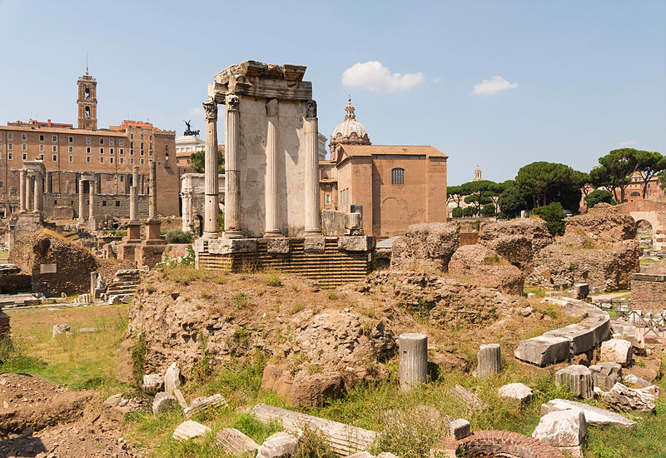
Hoewel de pantheons van het oude Griekenland en het Romeinse Rijk sterk met elkaar overeenkwamen en een vrijwel gelijke verhouding tussen goden en godinnen hebben, lijkt religie in Rome toch een veel mannelijkere focus te hebben gehad dan in Griekenland. De Ara Pacis, het altaar van de vrede dat is neergezet tijdens de regeringsperiode van Keizer Augustus, staat erom bekend dat het de eerste en een van de weinige gevallen was waarop vrouwen werden afgebeeld binnen een religieuze context. De Vestaalse Maagden waren het enige priestercollege waar vrouwen een centrale rol speelden. Bij kleinere religies en mysterieculten, zoals die van Isis, kwam het wel voor dat vrouwen actief waren, maar voor zover we weten werden de belangrijkste rollen aan mannen gegeven en werden er voor vrouwen restricties opgelegd in hoeveel ze konden doen. Juist omdat de antiek Griekse en antiek Romeinse religie zoveel overeenkomsten vertonen, is het interessant om na te gaan waarom er dan kennelijk toch verschillen tussen beide religies bestonden wat betreft de zichtbaarheid en rol van vrouwen. De schijnbaar grotere zichtbaarheid van Griekse vrouwen is daarbij vooral interessant omdat we weten dat in het openbare leven Griekse vrouwen een veel meer teruggetrokken rol speelden dan hun Romeinse zusters. Deze stand van zaken heeft me tot de volgende onderzoeksvraag gebracht.
Fig. 1 De restanten van de tempel van Vesta op het Forum Romanum, Rome. Bron: Wikimedia Commons

PROBLEEMSTELLING

De cultussen van de Griekse Hestia en de Romeinse Vesta zijn bijzonder geschikt om het verschil tussen Griekse en Romeinse vrouwen wat betreft hun rol in de religies van beide antieke culturen verder te onderzoeken. De cultussen zijn goed te vergelijken aangezien beide godinnen over hetzelfde domein gaan, dat van de haard. In beide gevallen is bekend dat vrouwen actief deelnamen aan deze cultus. Voor een groot deel van de geschiedenis was de haard een essentieel onderdeel in het leven als bron van warmte en voedsel. Aangezien het geen gemakkelijke klus was om vuur te maken, was het belangrijk dat de haard altijd brandende bleef. Het belang van de haard was zodanig dat het niet alleen als het middelpunt van het huis werd gezien, maar ook als het politieke middelpunt van de staat. Beide cultussen hebben zodoende niet alleen betrekking op huiselijke en private religie, maar bevatten ook politieke en publieke elementen. Aangezien deze cultussen niet louter religieus zijn en ook in verband staan met het dagelijks bestaan in zowel publieke als private zijn, geven ze een vollediger beeld van vrouwen in de maatschappij. Wat waren de overeenkomsten en verschillen tussen deze twee cultussen en wat vertelt dat ons over de maatschappelijke en politieke positie van de vrouw in het Rome ten tijde van het vroege keizerrijk tegenover klassiek Athene?

METHODE

In dit onderzoek kijk ik naar de rol van de vrouw binnen respectievelijk de Griekse en de Romeinse religie aan de hand van een vergelijkende analyse tussen de Hestia-cultus en de Vesta-cultus. In de eerste twee hoofdstukken leg ik eerst de cultus van Hestia onder de loep en vervolgens de cultus van Vesta. Door middel van tekstanalyse en de bestudering van archeologisch bronmateriaal beschouw ik verschillende elementen van de haarcultussen. Als eerste kijk ik naar het huiselijke element. Hestia en Vesta zijn voornamelijk huiselijke godinnen en worden gerepresenteerd door de haard die in elk huis brandt. Wat zijn de verschillende rituelen die er ter ere van de godinnen worden uitgevoerd en welke rol spelen vrouwen hierin? Een van de onderdelen die ik ga onderzoeken is het huwelijk. Dit was een belangrijke gebeurtenis dat de meeste volwassenen meemaakten en waar vrouwen altijd in participeerden. Daaropvolgend bekijk ik de politieke haard. Zowel op de agora van Athene als op het forum in Rome brandde er een vuur van de haardgodin. Wie verzorgde deze haard en welke gebruiken en rituelen vonden hier rondom plaats? In het derde en laatste hoofdstuk leg ik de twee cultussen naast elkaar en kijk ik naar hoe deze twee verschillen en wat deze verschillen zeggen over de rol die vrouwen speelden in religieus en groter maatschappelijke context.

BRONNEN

Griekse huishoudelijke religie kennen we vooral uit literatuur. Historiografische werken en toneelstukken noemen regelmatig elementen uit het alledaagse leven en de religieuze handelingen die daarbij hoorden. Toneelstukken geven weliswaar een eenzijdig en vertekend beeld van het dagelijks leven, maar vooral op het gebied van private religie is het bronmateriaal schaars en toneelstukken bieden een unieke manier om achter gesloten deuren te kijken. Archeologie van Griekse huizen is vrij gering en er zijn maar een handvol overgebleven, zoals het de huizen in Olynthos, die ons een idee kunnen geven over hoe mensen gewoond hebben. Over de Vestaalse Maagden, het officiële priestercollege van Vesta, is daarentegen relatief veel bekend. Door de plaatsing van hun tempel op het forum was er niet om heen te draaien en dit trok de aandacht van antieke schrijvers, waaronder Aulus Gellus, Livius en Plutarchus.

THEORETISCH KADER

In dit onderzoek maak ik onderscheid tussen publieke en private religie. De distinctie tussen ‘publiek’ en ‘privaat’ in religie is vanzelfsprekend geen harde lijn en de twee categorieën lopen vaak in elkaar over. De definities die ik hier ga hanteren zijn religieuze rituelen en gebruiken die binnen het huis en de familie plaatsvinden tegenover rituelen en gebruiken die buiten deze sfeer vallen zoals polisbrede en panhelleense festivals. Hestia en Vesta zijn lijken zo sterk op elkaar dat ze uitwisselbaar gebruikt worden, de distinctie die ik hier zal aanhouden is locatiegebonden, in de Griekse Wereld, ongeacht de tijdsperiode, zal ik het hebben over Hestia en in het Romeinse Rijk over Vesta.
In dit onderzoek ga ik ervan uit dat de religieuze activiteit binnen de cultussen van Hestia en Vesta een reflectie zijn van de rolverdeling in de maatschappij in bredere zin. Deze cultussen hebben door de connotatie met de politiek een sterkere band met ‘het seculiere’ dan andere cultussen die vooral binnen het domein van religie opereren. Ook is het belangrijk om te zeggen dat de vrouwen die officiële posities binnen religie hadden, veruit in de meeste gevallen van adellijke afkomst zijn en daardoor niet echt representatief zijn voor de vrouwelijke bevolking van Athene of Rome vormen. Tot nu toe hebben onderzoeken zich gericht op het publieke dan wel het private element van religie, hierdoor ontstaat een eenzijdig beeld van vrouwen in religie. In dit onderzoek betrek ik beide elementen waardoor een vollediger beeld ontstaat.

HISTORIOGRAFIE

Geschiedschrijving over de rol van vrouwen in antieke religie is pas vrij recent ontstaan, voor de jaren tachtig van de vorige eeuw werd namelijk aan deze thematiek nauwelijks aandacht besteed. Er zijn overzichtswerken van Matthew Dillon (2001) en Robert Parker (2005) verschenen die vrouwen in Griekse religie en hun aan- en afwezigheid daarbinnen bespreken. Over Hestia specifiek is er nog opmerkelijk weinig literatuur verschenen. Binnen de bestaande artikelen is er een algemene consensus over het gebrek aan een vaste cultus en het duale belang van Hestia in zowel de huiselijke als politieke haard. Merkelbach (1980) gaat dieper in op de stadshaard in het prytaneion, het stadhuis van de polis. Volgens hem waren er in de Romeinse tijd vrouwen die de stadshaard verzorgden in Ephese, maar hij stelt dat er in klassiek Athene geen aanwijzingen voor zijn. Kajava (2004) gelooft niet dat er een apart priesterschap bestond voor Hestia, maar toont aan dat er wel vrouwen deelnamen aan de verering van de haardgodin. Rondom Vesta en de Vestaalse Maagden is er aanzienlijk meer literatuur verschenen en er is tevens ook aanzienlijk meer bronnenmateriaal beschikbaar. Schulz (2006), Staples (1998) en Beard (1980, 1995) leggen de focus van het debat vooral op de seksualiteit van de Vestaalse Maagden en wat de maagdelijke status van de priesteressen inhield en betekende. Deze onderzoeken blijven echter bij alleen Griekse of Romeinse geschiedenis en er wordt niet gekeken naar de verandering die er plaatsvond tussen de twee perioden. Juist het veranderen van vergelijkbare pantheons en religieuze structuren door de tijd heen kan ons inzicht geven in hoe beide maatschappijen functioneerden en wat de rol van vrouwen hierin was.

I HESTIA

Hestia was de haardgodin van de Grieken. Opvallend aan haar mythologie is dat zij zich niet mengde in talrijke affaires met mensen en onderlinge ruzies die zo’n centrale rol speelden in de relatie tussen Griekse goden en mensen. Hestia was de laatstgeborene van Kronos en daarmee de jongste van de eerste zes Olympiërs. Poseidon en Apollo hadden ooit geprobeerd haar te verleiden, maar beide keren weigerde ze hun aanzoeken en koos ze ervoor om maagd te blijven. Zeus eerde haar keuze door haar een centrale plek in het huis te geven en zo kreeg ze het domein van de haard zowel op de Olympus als op de aarde.
De verering van Hestia was anders ingedeeld dan bij de cultussen van andere Griekse goden. Een opvallend kenmerk is dat er maar weinig tempels of heiligdommen bekend zijn die alleen aan Hestia gewijd waren en er zijn geen aanwijzingen van het bestaan van een los priestercollege aan de godin, hetgeen in het licht van het voorgaande ook niet verwonderlijk is. Het is dan ook maar de vraag of er sprake is van een ‘cultus’ van Hestia. In het dagelijkse bestaan werd Hestia dan ook het meest geassocieerd met de haard thuis, de oikos, en bij verlenging daarvan: de haard van de polis. Het lijkt erop dat Hestia bovenal functioneerde en gezien werd als een belichaming van het haardvuur zelf. In ieder geval brandde in elk huis een haard waardoor zij in alle huizen aanwezig was. In dit hoofdstuk analyseer ik de rites binnen de familie die gebonden zijn aan Hestia, de belangrijkste hiervan houden verband met het huwelijk en de geboorte van een kind. Vervolgens ga ik in op de Hestia van de polis en hoe de verering van Hestia op grotere schaal plaatsvond.

HESTIA VAN HET HUIS

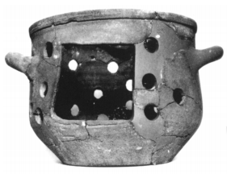
In klassiek Athene werden het hele jaar door religieuze festivals gevierd om de goden te eren. De rituelen waar mensen het meest frequent mee in aanraking kwamen, waren de rituelen thuis. Hoewel er weinig materieel bewijs is voor hoe de huisheiligdommen eruit zagen, geven geschreven bronnen meer informatie. De goden die in dit verband veel worden genoemd zijn Hermes, Hekate, Zeus Ktesios (van de eigendommen en de gezondheid), Zeus Herkeios (van de binnenplaats en de muren), Apollo Agyieus (van de straat) en vanzelfsprekend, Hestia. Deze goden werden in het huis niet gerepresenteerd door een cultusbeeld zoals we vaak zien in tempels, maar als specifieke objecten als een pot voor Zeus Ktesios of een zuil voor Apollo. Hestia was aanwezig als de haard zelf.
Fig. 2 Veel klassiek Atheense huizen hadden geen vaste haard, maar een draagbare vuurkorf. Bron: Tsakirgis (2007)
De haard vormde het symbolische centrum van het huis en stond symbool voor de familie die er woonde. Als er een nieuw lid aan een huishouden werd toegevoegd, moest hij of zij eerst aan de haard worden voorgesteld voordat ze in de familie opgenomen kon worden. Als een dochter van een familie trouwde, verliet ze het huis van haar ouders en ging ze bij de familie van haar man in huis wonen. In plaats van een eigen oikos stichten met haar nieuwe echtgenoot, moest ze integreren in een reeds bestaande familie. Dit verklaart waarom naast Hera ook Hestia vaak wordt geassocieerd met het huwelijk. In de Alcestis van Euripides komt Hestia in deze vorm terug als Alcestis vlak voor ze zich voor haar man opoffert tot de haardgodin bidt:
"Meesteres, daar ik nu onder de aarde daal, zal ik U voor het allerlaatst bidden en vragen te zorgen voor mijn kind'ren, wees geworden geef mijn zoon een lieve vrouw, een eed'len man mijn dochter” Eur. Alc. 162-64.

Tijdens het huwelijksritueel werd Hestia gerepresenteerd door een fakkel. De moeders van de bruid en de bruidegom droegen een vlam van beide haardvuren van het ouderlijk
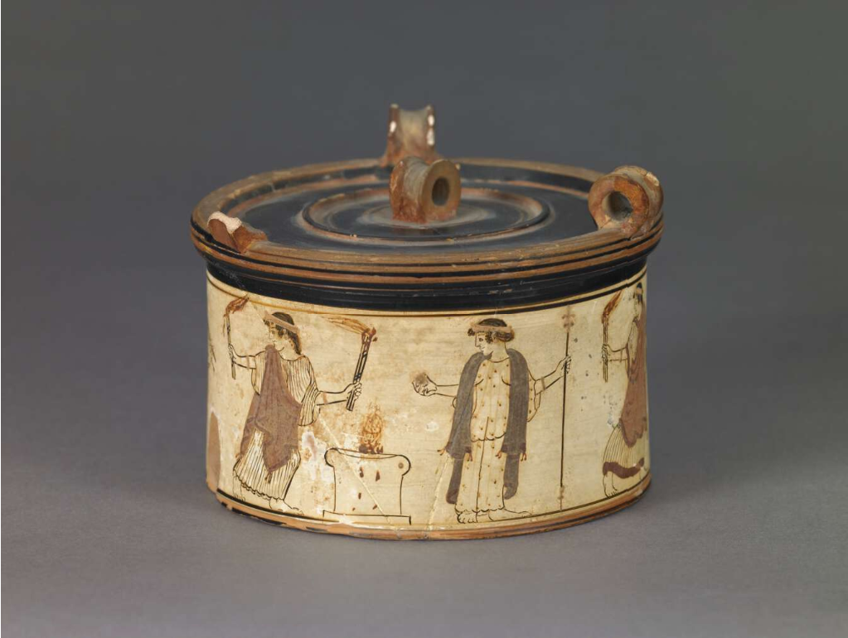
huis van de bruid naar het huis van de bruidegom. Aan het einde van de ceremonie werden deze vlammen samengevoegd en waren de twee haarden een geworden. Deze processie is afgebeeld op de pyxis in figuur 3, waar een huwelijksscène op te zien is met twee vrouwen die fakkels naar een gezamenlijk haardvuur brengen. Pas als deze haardvuren waren gebonden, was het huwelijk voltooid. Als er vervolgens uit dat huwelijk een kind werd geboren moest het ook aan Hestia voorgesteld worden. In de eerste paar dagen van zijn of haar leven verbleef het kind alleen bij de moeder en de vroedvrouw in het gunaikeion, een deel van het huis waar alleen vrouwen mochten komen. Deze paar dagen werden genomen, omdat zuigelingensterfte zeer hoog was en veel van de pasgeboren kinderen hun eerste week niet haalden. Na vijf tot tien dagen vond de amphidromia plaats, waarbij het kind een naam kreeg en door een van de ouders rond de haard werd gedragen. De amphidromia werd afgesloten met een offer en een feestmaal.
Fig. 3 Attische Pyxis van de Splanchnopt Schilder, 470-450 v.Chr. Bron: British Museum, 1894,0719.1
Niet alleen familieleden werden ritueel geïntroduceerd aan de haard. Zelfs wanneer de familie een nieuwe slaaf had gekocht, werd hij of zij eerst aan Hestia voorgesteld en bestrooid met gedroogd fruit en noten als een teken van goed geluk. Het ontvangen van gasten in het huis vereiste ook een ritueel. Een voorbeeld hiervan is terug te vinden in de Plutus van Aristophanes waar de hoofdpersoon Chremilos de god Plutus vermomd als een blinde bedelaar in zijn huis verwelkomt. De vrouw van Cremilos (die verder geen naam krijgt in het stuk) maakt een slinger klaar met offerkoeken om Plutus te introduceren in het huishouden.

HESTIA VAN DE POLIS

Naast haar rol in religie binnenshuis had Hestia ook een politieke functie. In het prytaneion, vergelijkbaar met een stadhuis, op de agora van Athene brandde het haardvuur van de polis. Deze haard symboliseerde de polis als familie, als eenheid van alle individuele huiselijke haarden. De gebruiken en rituelen, die zich rondom dit haardvuur afspeelden tonen een sterke overeenkomst met gebruiken van de huiselijke haarden. Er werden banketten gehouden om vooraanstaande leden van de gemeenschap te eren. Plutarchus beschrijft in zijn Questiones Graecae een rite waarbij een offerdier werd geslacht om zo de hongersnood uit de polis te bannen. Dit zou een ritueel zijn dat mensen vooral thuis uitvoerden bij hun eigen haard, maar dat ook bij de publieke haard kon plaatsvinden en daarmee de hele stadsstaat zou kunnen beschermen.
Net als de haarden in de huizen van mensen moest ook dit vuur constant aanblijven. Het prytaneion was geen tempel, maar een deel van het politieke centrum van Athene en de zetel van de archon. Degenen die de haard moesten onderhouden, waren hierdoor ook geen priesters of priesteressen, maar een type religieuze ambtenaar die de prytaneis werden genoemd. In Athene zijn er alleen inscripties gevonden die mannen in deze rol noemen. Buiten Athene is het wel aangetoond dat vrouwen deze positie bekleedden. In ten minste acht verschillende steden in Klein Azië zijn inscripties en munten gevonden die vrouwen noemen als prytanis. Het eerste bewijs van een vrouwelijke prytanis is gevonden op een munt in Cyme uit de eerste eeuw voor of na de gangbare jaartelling. In Ephese was het zelfs zo dat na de eerste eeuw g.j. vooral vrouwen in de positie van prytanis gediend lijken te hebben. Hoewel er dus wel bewijs is van vrouwen in deze positie, lijkt het erop dat dit niet voorkwam in klassiek Athene.

CONCLUSIE

In klassiek Athene had Hestia een rol die vooral gecentreerd was op individuele verering. Er was geen georganiseerde religie rondom Hestia, wat te zien is aan het gebrek aan tempels en priestercolleges die aan haar gewijd waren. Hestia werd veel vereerd, maar op een andere manier dan bij veel andere Griekse goden. Hestia was de godin van de haard en werd gerepresenteerd door de talloze haarden die er in Athene brandde. De verering rondom de haardgodin werd geïncorporeerd in allerlei gebruiken van het dagelijks leven zoals het offer, het huwelijk, geboorte en gastvrijheid. Het meer publieke aspect van de Hestiaverering op de agora van Athene weerspiegelde de huiselijke rituelen, maar vergrootte deze tot polisbreed niveau. De haard in het prytaneion stond symbool voor de polis als familie, Athene als huis voor haar burgers.

II VESTA

De Romeinse godin van de haard was Vesta. Net als haar Griekse evenknie was ze de dochter van Cronus en Rhea en had ze de keuze gemaakt niet te trouwen en haar maagdelijkheid te behouden. Waar we in Griekenland echter geen vaste cultus van Hestia kunnen ontdekken, is deze wel aanwezig in het Romeinse Rijk. Naast de tempel van Vesta op het Forum Romanum zijn er ook heiligdommen van de godin teruggevonden in Tivoli en Pompeï. De Vestaalse Maagden waren een gerenommeerd priestercollege onder de Romeinen en er werd beweerd dat de cultus een lange geschiedenis kende. Wat de precieze origine van de Maagden is onduidelijk. Volgens Plutarchus was het Numa Pompilius, de tweede koning van Rome, die het college heeft opgericht. Livus legt de oorsprong van de cultus eerder en wijst Rhea Silvia, de mythische moeder van Romulus en Remus, aan als de eerste Vestaalse Maagd. Wat de exacte geschiedenis ook was, de priesteressen van Vesta trokken de aandacht van menig antiek schrijver waardoor we meer weten over de Vestaalse Maagden dan over welke andere Romeinse religieuze instelling dan ook.
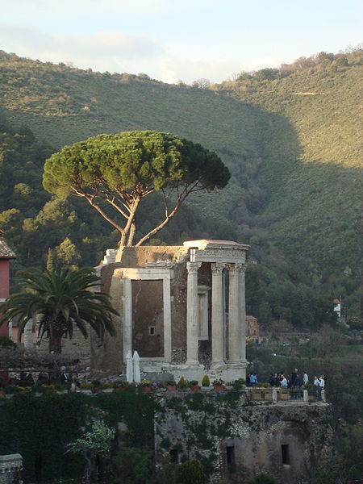
Veel van het moderne onderzoek naar de Vestaalse Maagden richt zich op de betekenis van de maagdelijkheid van de priesteressen en hoe dit samenhangt met de manier waarop (vrouwelijke) seksualiteit werd gezien in de oudheid. Ik leg de focus juist op de unieke wettelijke en familiale status die de Maagden hadden en de rituele gebruiken waar ze aan deelnamen. In dit hoofdstuk onderzoek ik, net als in het vorige hoofdstuk, eerst Vesta in het Romeinse huis. Het huwelijk, de geboorte en het verwelkomen van gasten worden hierbij uitgelicht. Welke rol spelen de Romeinse haardgodin en de Vestaalse Maagden hierin? Vervolgens bespreek ik het politieke belang van de Maagden, die vooral benadrukt werd door Keizer Augustus.
Fig. 4 Tempel van Vesta in Tivoli, 1e eeuw b.g.j.
Bron: Wikimedia Commons

VESTA VAN HET HUIS

Romeinse huisgoden konden in drie categorieën worden verdeeld: de penates, de genius en de lares. De penates waren goden die voor elke familie specifiek waren en de voorouders van de familie symboliseerde. De genius representeerde het hoofd van het huishouden. De lares waren goden die tot het algemene pantheon behoorde en die voor de familie belangrijk waren. Ook Vesta behoorde tot deze groep, maar haar rol in de Romeinse familiecultus is vrij beperkt. De haard werd gebruikt als een plek om de huisgoden te eren, maar ook nissen in de muur of in sommige gevallen aparte ruimtes konden ook dienen als altaar voor de huisgoden. Bij het geboorteritueel lijkt Vesta geen hoofdrol te hebben. Net zo als gebruikelijk was in Griekenland, wachtten ook de Romeinen acht tot negen dagen met het benoemen van een pasgeboren kind op de dies lustricus. Over de verdere invullingen van het Romeins geboorteritueel is weinig bekend.
Het Romeinse huwelijk werd vaak, maar niet altijd, begonnen met een offer aan de goden. Een aantal van deze offers wordt beschreven in literatuur, maar de brenger van de offers en de goden die worden aangeroepen verschillen veel. In de Aeneas roept Dido bijvoorbeeld voor haar huwelijk Ceres, Apollo, Bacchus en Juno aan en in de Medea van Seneca wordt hiervoor aan Jupiter, Juno en Pax of Venus geofferd. Vesta wordt in geen van deze gevallen genoemd.
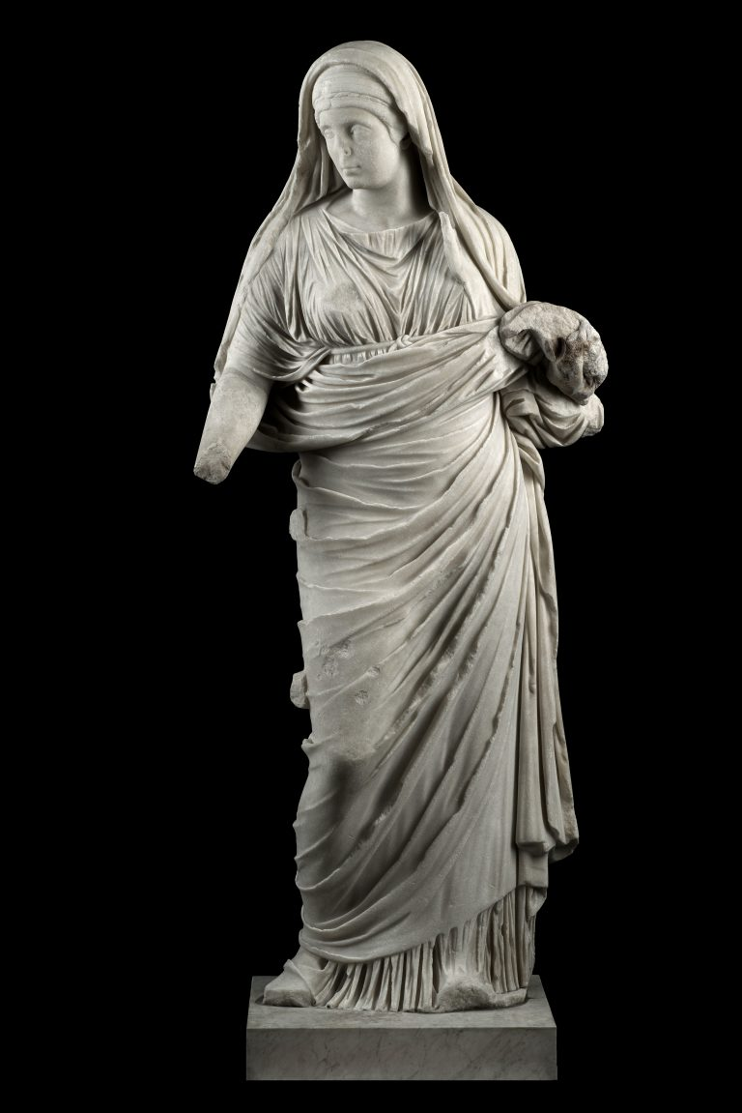
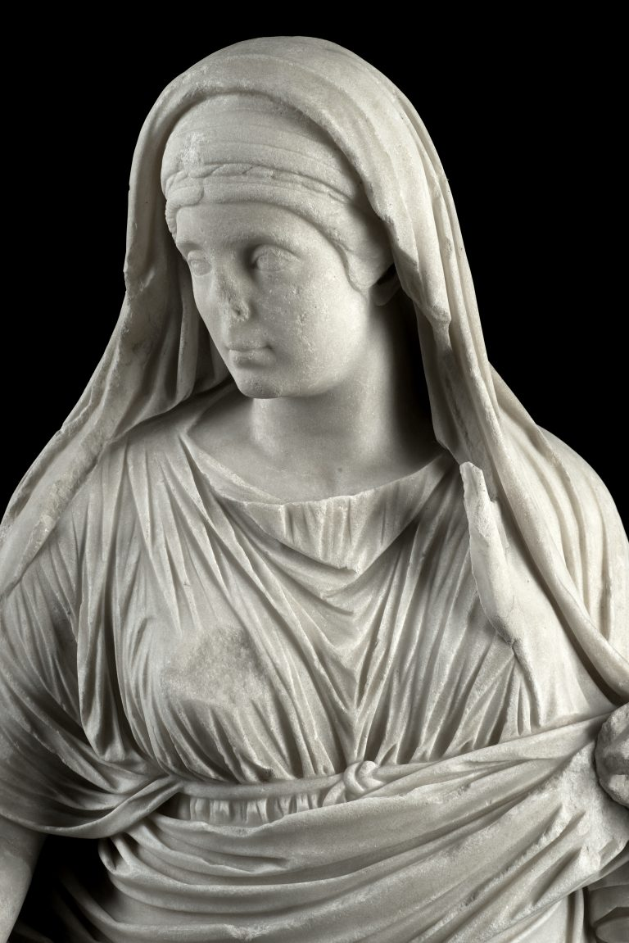
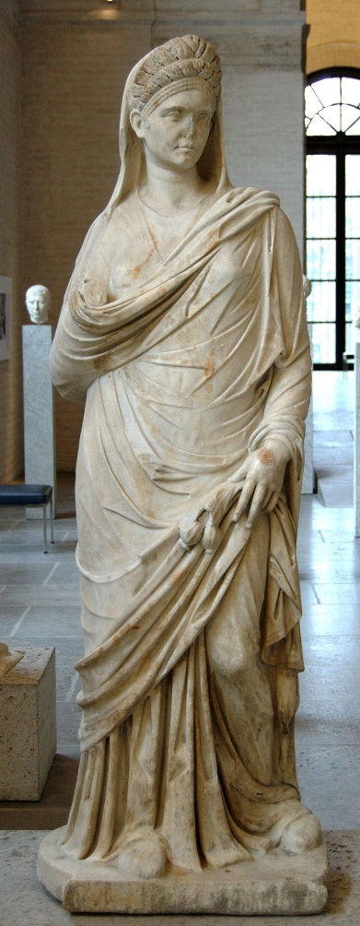
Er kan wel een parallel tussen Vesta en het huwelijk gelegd worden in het initiatieritueel van de Vestaalse Maagden. Tijdens deze captio werd een meisje van tussen de zes en tien jaar door de Pontifex Maximus weggenomen bij haar ouders en naar de tempel van Vesta gebracht, waar ze voor ten minste dertig jaar moest dienen. Als een bruid het gezin van haar ouders verliet, viel ze niet meer onder de potestas van haar vader of grootvader, maar onder die van haar echtgenoot. Een nieuwe priesteres van Vesta werd tijdens haar captio ook geëmancipeerd van haar familie. Een Vestaalse Maagd voegde zicht echter niet bij een nieuwe familie, maar trad in dienst van de tempel van Vesta en in het verlengde daarvan, Rome. Een Vestaalse Maagd kon hierna niet meer automatisch erven van haar familie en haar familie erfde ook niet automatisch van haar in het geval van haar overlijden. Omdat Vestaalse Maagden niet onder een potestas vielen, konden zij als enige vrouwen in Rome hun eigen testament opstellen. Als ze overleed voordat ze een testament hadden opgesteld, gingen hun eigendommen naar het Rijk. Nadat de initiatie voltooid was en ze officieel lid was van het priestercollege, moest ze zich kleden in een stola. De stola was een kledingstuk dat werd gedragen door de matrona, een getrouwde vrouw.
Fig. 5 Beeld van een Vestaalse Maagd uit de 2e eeuw g.j..
Bron: Parco archeologico del Colosseo.
Vesta speelde in Rome een aanzienlijk kleinere rol in huiselijke rituelen dan Hestia in Griekenland. De gelijkenissen van het initiatieritueel van een Vestaalse Maagd en het huwelijk zijn echter opvallend. Dit kan gezien worden als een huwelijksband van een priesteres aan het Romeinse Rijk en de trouw die er van hen verwacht werd.

VESTA VAN HET RIJK

De tempel van Vesta was geen traditionele rechthoekige tempel, maar een ronde tempel met een koepel. Deze aedes Vestae was ook nooit officieel ingewijd. Het was een aedes, geen templum, het huis van Vesta en haar priesteressen. Dit was de plek waar de het heilige vuur van Vesta brandde. Het was de primaire taak van de Vestaalse Maagden om dit vuur aan te houden. Vesta was het vuur zelf en zolang haar vuur brandende was, beschermde zij het Rijk van onheil. Als de vlam uit zou gaan, zouden er vreselijke dingen met het Romeinse Rijk gebeuren en bij grote tragedies werd de schuld regelmatig bij de Vestaalse Maagden gelegd voor het verzuimen van hun taken. De straffen waren streng. Voor het uit laten gaan van het heilige vuur kregen de Vestaalse Maagden zweepslagen van de pontifex. Zij moesten het vuur weer aankrijgen door in een heilig stuk hout te boren de nieuwe vlam vervolgens in een bronzen zeef terug naar de aedes brengen.
Fig. 6 Beeld van een matrona (ca. 100-110 g.j.) Bron: Wikimedia Commons
Een ander onderdeel van de taken van een Vestaalse Maagd speelde zich af in het openbaar. De priesteressen namen deel aan in ieder geval negen jaarlijkse religieuze festivals waaronder de Lupercalia, het festival van Bona Dea en de Paternalia. Tussen 7 en 15 juni vond de Vestalia plaats, een festival gewijd aan de haardgodin zelf. Tijdens dit meerdaagse festival werd de tempel van Vesta geopend en mochten de vrouwen van Rome de tempel te betreden. Dit was een activiteit exclusief voor vrouwen, mannen werden niet toegelaten. Ook tijden offerrituelen speelde Vesta een rol. Vier keer per jaar bereidden de Vestaalse Maagden de mola salsa voor, een mengsel van speltbloem en zout dat werd gebruikt in publieke offerrituelen om het offerdier mee te besprenkelen. Op deze manier was Vesta onderdeel van elk offer dat door het Rijk aan de goden werd gebracht.
Aan het begin van het principaat verplaatste Augustus zijn woning naar de Palatijn, dichtbij de tempel van Vesta. Toen Augustus in 15 v.g.j. Pontifex Maximus werd, werd er een nieuw altaar voor Vesta in het huis van de keizer geplaatst. Met dit heiligdom aan Vesta in zijn huis legde Augustus een relatie tussen het heilige haardvuur in de aedes Vestae en het haardvuur van de keizer. Zijn haard was de haard van Rome en hij was de paterfamilias van het Rijk. Om dit beeld verder te versterken plaatste hij cultusbeelden van de Lares en Penates van zijn familie in het huis van Vesta. Het is ook rond deze tijd dat er veel werd geschreven over de ouderdom van het priestercollege en de band tussen Augustus en Vesta. Rhea Silvia zou net als de keizer een afstammeling van Aeneas zijn en een sterke band hebben met Romulus. De vlam van Vesta zou door Aeneas uit Troje zijn meegenomen om voor altijd te branden in de eeuwige stad.

CONCLUSIE

Hoewel Vesta ook in Rome binnen het huishouden en de huiselijke haard werd aanbeden, lag de focus in Rome op de publieke cultus. De Vesta van de huiselijke haard verdween meer naar de achtergrond en speelde nauwelijks nog een rol in huwelijks- of geboorterituelen. De officiële cultus van Vesta en haar maagdelijke priesteressen vormde het voornaamste deel van de Vestaverering in het Romeinse Rijk. De Vestaalse Maagden werden gezien al cruciaal voor het overleven van Rome en zolang zij de eeuwige vlam op het forum niet uit lieten gaan zou het rijk blijven voortbestaan. Augustus gebruikte deze symboliek door een nauwe relatie met Vesta tonen en zichzelf als paterfamilias van Rome aan de haard van de godin te schikken.

III HESTIA EN VESTA

Hestia en Vesta waren godinnen van de haard en werden zowel bij de huiselijke als de publieke haard aanbeden. De manier waarop hun verering plaatsvond en waar het zwaartepunt lag, verschilde echter sterk. In klassiek Athene was er geen sprake een van gestructureerde cultus, van priestercolleges of van religieuze festivals voor de haardgodin. De verering van Hestia was voornamelijk gericht op het huis, waar een familie Hestia aanriep voor zaken die de familie en het huishouden aangingen. De politieke haard, die op de agora brandde, stond voor de polis als een grote familie. De rites die plaatsvonden rondom deze publieke haard weerspiegelden de huiselijke haardrituelen. Hestia was primair een godin van het huis en haar politieke positie volgde daaruit. In het Rome van het vroege keizerrijk was dit omgekeerd. De verering van Vesta was gestructureerd in een cultus, met verschillende tempels en heiligdommen die aan haar gewijd waren, een apart priestercollege en een jaarlijks festival. De belangrijkste taak van de Vestaalse Maagden was het bewaken van de haard van Vesta op het forum. De huiscultus van de haard bestond nog wel, maar het was inmiddels een archaïsch gebruik en had de centrale positie verloren, die het in Griekenland had.
Wat waren de overeenkomsten en verschillen tussen deze cultussen? Hoe zouden de verschillen verklaard kunnen worden en wat zegt dit over de bredere rol van vrouwen in de klassiek Atheense maatschappij en die van het vroege keizerrijk in Rome? Als eerste analyseer ik de huiselijke cultussen en probeer ik de verschillende aanwezigheid van de huiselijke Vestacultussen te verklaren. Vervolgens leg ik de politieke aspecten naast elkaar en beschouw ik de overeenkomsten en verschillen tussen de twee en de verschillende rollen die vrouwen speelden in deze politieke cultussen.

DE HUISELIJKE HAARD

De verering van de Griekse Hestia was gecentreerd rondom de oikos en de familie die in een huis woonde. De meeste mensen in klassiek Athene woonden met de “extended family” in huizen van twee verdiepingen. De oikos was daarom geen instantie die bij elke generatie opnieuw werd ingericht, maar iets wat over meerdere generaties gecontinueerd werd. Gebeurtenissen zoals een huwelijk of de geboorte van een kind veranderde de familiestructuur en de godin die het meest geassocieerd werd met het huis werd daarom bij dit soort huiselijke aangelegenheden betrokken. In Rome had Vesta haar plek in het huis bij de haard, maar de centrale rol die er in Griekenland in de huiselijke sfeer te zien is, is niet gedocumenteerd in het geval van Rome. Daar was er een andere set van goden die aanbeden werden die alleen een sterke persoonlijke verbinding met de familie van het huishouden hadden Daardoor was er minder ruimte voor ‘algemene’ huisgoden zoals Vesta, die voor alle families hetzelfde waren.
Een mogelijke verklaring voor het naar de achtergrond verdwijnen van Vesta als centrum van het huishouden is schaal. Griekse huishoudens waren over het algemeen vrij groot en meerdere generaties woonden bij elkaar in een huis. In Rome kwam het vaker voor dat een huishouden uit een kerngezin bestond met alleen de ouders en de kinderen. Het typische Romeinse huishouden was daardoor geen lang bestaand systeem waar meerdere generaties aan hadden bijgedragen, maar iets wat zich bij elke generatie vernieuwde. De geboorte van een kind of het huwelijk van de dochter of zoon werd vanzelfsprekend wel gevierd, maar de rituelen die hierbij hoorden waren aanzienlijk minder gecentreerd op de haard dan we bij de Grieken zien.
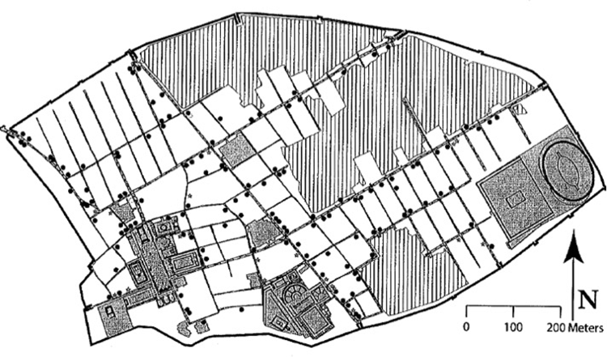
Deze grotere mate van individualiteit die we waarnemen in het geval van de Romeinse samenleving veranderde ook de functie van de haard. In de Griekse huizen waar grote families woonden werd de haard onder andere gebruikt om te koken. In grote huishoudens, die over het algemeen ook over een groter woonoppervlakte beschikten, werd de maaltijd thuis klaargemaakt en genuttigd. Sommige Romeinen beschikten eveneens over een groot woonoppervlak met een keuken waar maaltijden comfortabel door een eigen kok bereid konden worden. Opgravingen op sites als Pompeï en de geschriften van Virtuvius geven een idee over hoe deze mensen wellicht geleefd hebben. De grote meerderheid in Rome kon zich deze luxe echter niet veroorloven. De meeste Romeinse gezinnen woonden in insulae, gebouwen of woonblokken van meerdere verdiepingen, onderverdeeld in appartementen met maar weinig ruimte waar gezinnen dicht op elkaar leefden. De kleine woningen, hoge bevolkingsdichtheid en slechte ventilatie in combinatie met een druk bestaan, maakten koken tot een lastige en onplezierige taak. Om dit probleem hoofd te bieden waren er eetgelegenheden buitenshuis, zoals er in Pompeï, Herculaneum en Ostia tientallen zijn teruggevonden en opgegraven – plaatsen dus waar mensen buiten de deur een warme maaltijd konden kopen. Aangeduid als thermopolia en popinae waren dit eenvoudige restaurants waar mensen konden gaan zitten voor de maaltijd of het eten voor een lagere prijs konden afhalen om dat elders te nuttigen. In de bovengenoemde steden was er op praktisch elke straathoek wel een plek te vinden om een maaltijd te verkrijgen (fig. 7). Voor de bewoners van insulae was dit de meest praktische manier om aan eten te komen; in veel gevallen werd de maaltijd waarschijnlijk zelden tot nooit thuis bereid.
Fig. 7 Kaart van Pompeï waar 158 “horecagelegenheden” te zien zijn. Op praktisch elke straathoek was het mogelijk om een maaltijd te krijgen. Bron: Steven Ellis (2005).
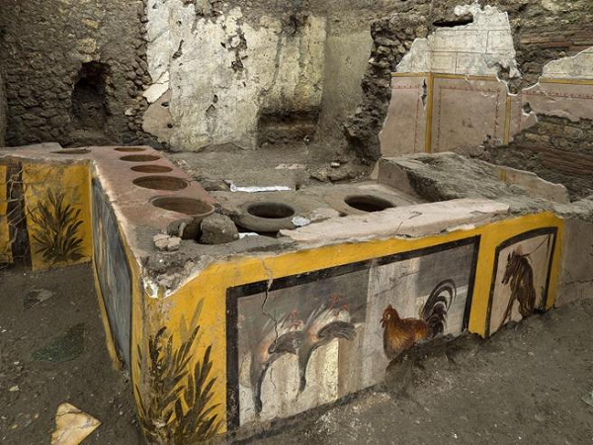
De veranderende positie die de haard in familiereligie van de Romeinen speelde, kan dus verklaard worden aan de hand van kleinere families en de veranderende functie die de haard had vergeleken met de veel centralere rol die de haard speelde in het dagelijks bestaan van de oude Grieken. De verschuiving van de haard als iets wat voor generaties lang dezelfde familie symboliseerde (het Griekse systeem) naar iets wat elke generatie werd vernieuwd gecombineerd met de haard, die niet de voornaamste bron van voedsel was (het Romeinse systeem) zorgde ervoor dat ook de symboliek van de haard inclusief de religieuze praktijken verbonden met de haard in het huishouden zwakker werd. Haarden waren vanzelfsprekend nog aanwezig in huizen en hadden nog steeds de functie van warmte en licht voorziening, maar de cruciale religieuze functie was verminderd.
Fig. 8 Een thermopolium uit Pompeï opgegraven in 2020. Bron: Parco Archeologico di Pompeii

DE POLITIEKE HAARD

In klassiek Athene bestond er geen vaste Hestiacultus. Hestia werd gezien als een belangrijke godin, maar de manier waarop ze vereerd werd, was eerder kleinschalig en individueel dan grootschalig en collectief. Hestia had geen cultusbeelden en tempels om haar aanwezigheid aan te tonen, ze was al aanwezig in elk huis als het haardvuur dat altijd brandde. Het vuur van de polis had eveneens geen eigen gebouw, maar diende als religieuze aanwezigheid in een openbaar gebouw. Vesta werd net als Hestia zelden afgebeeld, haar aanwezigheid in de aedes Vestae vond zijn uitdrukking in de eeuwige vlam die Aeneas uit Troje zou hebben meegenomen. Deze tempel stond weliswaar in de buurt van het politieke centrum van Rome, maar had zelf geen directe politieke functie. Het prytaneion waar de Atheense haard brandde diende als stadhuis en was daarmee in eerste instantie een politieke en pas in tweede instantie een religieuze plek. De prytanis die in Athene de stadshaard verzorgde had bestuurlijke taken naast het brandende houden van Hestia’s haard. De Vestaalse Maagden daarentegen waren een priestercollege dat opgericht was met dit specifieke doel voor ogen. Hoewel hun taken uiteindelijk politiek van aard waren vanwege het vuur dat brandende moest worden gehouden om het welzijn van het Romeinse Rijk te garanderen, hadden de Maagden zelf geen formele politieke taken. Het belang dat ze hun taken correct deden was echter zo groot dat de straffen voor het incorrect uitvoeren daarvan zeer streng waren. Het feit dat we geen equivalent kennen van dergelijke straffen voor de Griekse prytanis is een goede indicatie van het verschil tussen Griekenland en Rome wat betreft de politieke rol die de verering van Vesta bij de Romeinen kreeg toebedeeld.
Wat in beide vormen van de cultussen met elkaar gemeen hebben is dat de staat als een familie wordt neergezet. In de Atheense polis werd dit gesymboliseerd door rites die thuis werden uitgevoerd op grotere schaal toe te passen. In Rome werd dit voorgesteld door de Vestaalse Maagden. Zij kleedden zich in de dracht van een Romeinse getrouwde vrouw, droegen hun haar in de stijl van de bruid en hun initiatieritueel was zeer vergelijkbaar met het huwelijk. Augustus gebuikte dit narratief door zichzelf als zowel keizer als Pontifex Maximus aan het hoofd van de Romeinse staatsfamilie te zetten. Hij verplaatste zijn huis naar de Palatijn, vlakbij de tempel van Vesta en de literatuur die werd geschreven tijdens zijn regeringsperiode benadrukte dezelfde genealogie en afstamming van Aeneas en het begin van Rome als hij voor zichzelf deed.
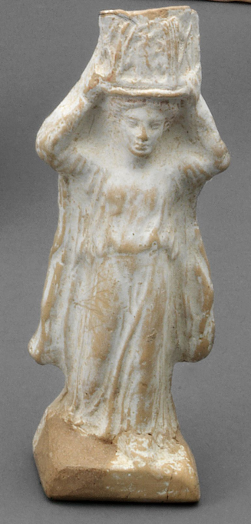
Ondanks deze familiegelijkenis was maagdelijkheid een cruciaal element van de Vestacultus. De Vestaalse Maagden hadden een eed van maagdelijkheid gezworen en zouden daarom over een type ‘puurheid’ beschikken, die hen geschikt zou maken om voor het heilige vuur van een maagdelijke godin te zorgen. Deze puurheid als vereiste in bepaalde religieuze rituelen komt ook in het oude Griekenland voor. In Athene speelden kanephoroi een belangrijke rol in religieuze festivals en offerprocessies. De kanephoros was een religieuze positie die alleen werd vervuld door jonge vrouwen vlak voordat ze gingen trouwen. Tijdens deze processies droegen ze manden op hun hoofd met daarin het offermes en de gerst die over het offerdier werd gestrooid, vlak voordat het werd geslacht. De maagdelijkheid van de kanephoros en Vestaalse Maagden werd als zeer belangrijk gezien, zij konden hun taken alleen uitvoeren zolang ze deze maagdelijke status nog hadden. Deze maagdelijkheid gaf aan deze vrouwen een bepaalde rituele puurheid, waardoor zij een plek in het publieke domein konden innemen.

CONCLUSIE

De verering van de haardgodinnen Hestia en Vesta kent zowel verschillen als overeenkomsten. In het oude Griekenland lag de nadruk sterk op de oikos en de familie die daarbij hoorde. De haard op de agora was slechts een weerspiegeling van de rituele activiteiten thuis. In Rome had deze huiselijke verering veel belang verloren en lag het zwaartepunt van de verering van Vesta voornamelijk in het publieke domein.
Fig. 9 Figuur van een kanephoros met een mand op haar hoofd als deel van een religieuze processie, gevonden in Lindos, Rhodos. Bron: Nationalmuseet, Denemarken.
Een belangrijke overeenkomst tussen Athene en Rome is de familiesymboliek van de publieke haard. De Vestaalse Maagden waren getrouwd met de staat en symboliseerde een geïdealiseerde huiselijkheid die het Romeinse Rijk zou beschermen tegen onheil. De maagdelijkheid van de priesteressen gaf hen mogelijkheid om heilige taken uit te voeren. Zij waren ook de enige die de haard van de Vesta konden verzorgen en daarmee haar bescherming van het Rijk te verzekeren.

CONCLUSIE

In dit onderzoek heb ik de rol van de Griekse Hestia vergeleken met de Romeinse Vesta. Ik heb laten zien dat in het oude Griekenland Hestia vooral een huiselijke godin was die binnen de familie een belangrijke rol speelde. Ze had geen eigen cultus in de traditionele zin van het woord, haar verering werd gesymboliseerd door de haardvuren die er in de huizen branden. Er werd ook zelden exclusief aan Hestia geofferd, aangezien ze een gedeelte van alle offers kreeg. Het politieke domein waar Hestia ook vereerd werd was vrij kleinschalig in Athene. De publieke haard, die op de agora brandde, symboliseerde de polis als een grote familie, maar het was onderdeel van een politiek orgaan van de polis en de bestuurlijke functie was hier primair. Vrouwen lijken erg actief te zijn geweest binnen de huiselijke verering van Hestia, maar te zijn uitgesloten van de Hestiaverering in het openbaar. Deze uitsluiting moet gerelateerd zijn aan de politieke aard van de prytanis, aangezien er anderszins geen bezwaren lijken te zijn geweest tegen de participatie van vrouwen in religieuze aangelegenheden: in andere Griekse cultussen was er namelijk wel een rol voor vrouwen weggelegd, zie de kanephoroi.
De Romeinse Vestacultus was meer staatsgericht dan de verering van de Griekse haardgodin. De aedes Vestae stond op een centraal punt op het Forum Romanum tussen de belangrijkste religieuze en bestuurlijke gebouwen van het Rijk. De Vestaalse Maagden hadden niet alleen de taak om het vuur van Vesta dat het Romeinse Rijk zelf symboliseerde brandende te houden, ook hadden ze een cruciale rol in religieuze festivals die niet direct gerelateerd waren aan Vesta zoals de Lupercalia, de Paternalia en alle publieke offerrituelen in Rome door hun productie van de mola salsa. De huiselijke focus die Hestia in Athene had lijkt in Rome meer een achtergrondpositie te hebben verkregen. Toch had het priestercollege van de Vestaalse Maagden veel weg van een type ‘geïdealiseerde huiselijkheid’. Augustus kapitaliseerde deze gebruiken door zichzelf in de rol van de paterfamilias van het Romeinse Rijk te plaatsen.
Voor verder onderzoek zou het interessant zijn om te kijken naar de haardcultus in Hellenistische rijken. Welke goden werden samengevoegd met Hestia en op welke manier werden deze cultussen ingericht? Vormen deze cultussen misschien een ontbrekende schakel tussen de Griekse en Romeinse gebruiken? Aangezien de rol van haardgodinnen vrij sterk veranderd is van de klassieke periode tot de vroege keizertijd, is het denkbaar dat de nieuwe elementen van de Vestacultus wellicht in verband kunnen worden gebracht met Hellenistische invloeden, zeker ook omdat we weten dat de Romeinen sterk beïnvloed zijn door de Hellenistische-Griekse cultuur vanaf het moment dat zij die leerden kennen bij hun veroveringen in Zuid-Italië.

LITERATUUR

Beard, M. North J. & Price, S., Religions of Rome: Volume 1, A History, Cambridge: Cambridge University Press, 1998.
Bremen, Riet van, The Limits of Participation. Women and Civic Life in the Greek East in the Hellenistic and Roman Periods, Leiden: Brill, 1996.
Cahill, Nicholas, “Olynthus and Greek Town Planning”, The Classical World 93 (2000), 497-515.
Dasen, Véronique, “Roman birth rites of passage revisited”, Journal of Roman Archaeology 22 (2009), 199-214.
Detienne, Marcel, Lloyd, Janet, “The Gods of Politics in Early Greek Cities”, A Journal of Humanities and the Classics 12 (2004), 49-66.
Dillon, Matthew, Girls and Women in Classical Greek Religion, New York: Taylor & Francis Group, 2002.
Ellis, Steven J.R., The Pompeian bar and the city. Defining food and drink outlets and identifying their place in an urban environment, Sidney: 2005.
Faraone, Christopher A., “Household Religion in Ancient Greece”, in: Household and Family in the Ancient World, 210- 28.
Hemelrijk, Emily, “Women and Sacrifice in the Roman Empire”, in: Hekster, O., Schmidt-Hofner, S. & Witschel, C. (eds.), Ritual Dynamics and Religious Change in the Roman Empire, Leiden: Brill, 2009.
Hersch, Karen K., The Roman Wedding. Ritual and Meaning in Antiquity, New York: Cambridge University Press, 2010.
Heyob, Sharon Kelly, The Cult of Isis Among Women in the Graeco-Roman World. Leiden: Brill, 1975.
Lora L. Holland, “Women and Roman Religion”, in: James, S.L., Dillon, S.,A Companion to Women in the Ancient World, Oxford: Blackwell, 2012, 204-214.
Kajava, Mika, “Hestia Hearth, Goddess, and Cult,” Harvard Studies in Classical Philology 102 (2004), 1-20.
Kleiner, Diana E. E., “The great friezes of the Ara Pacis Augustae. Greek sources, Roman derivatives, and Augustan social policy,” Mélanges de l’école française de Rome 90 (1978), 753-785.
Lyons, Deborah, “Dangerous Gifts: Ideologies of Marriage and Exchange in Ancient Greece”, Classical Antiquity 22 (2003), 93-134.
McLure, Laura, “Hearth and Home in Euripides’ Alcestis”, in: Wisdom and Folly in Euripides, Berlijn: De Gruyter, 2016, 85-103.
Merkelbach, R., “Der Kult der Hestia im Prytaneion der griechischen Städte,” Zeitschrift für Papyrologie und Epigraphik 37 (1980), 77-92.
Jon D. Mikalson, Ancient Greek Religion, Oxford: Blackwell Publishing, 2005.
Parker, Robert, Polytheism and Society at Athens. Oxford: Oxford University Press, 2007.
Rogers, G. M., “The Constructions of Women at Ephesos”, Zeitschrift für Papyrologie und Epigraphik 90 (1992), 215-223.
Severy, Beth, Augustus and the Family at the Birth of the Roman Empire, New York: Taylor & Francis Group, 2003.
Sofroniew, Alexandra, Household Gods. Private Devotion in Ancient Greece and Rome, Los Angeles: Getty Publications, 2015.
Tsakirgis, Barbara, “Fire and smoke: hearths, braziers and chimneys in the Greek house”, British School at Athens Studies 15 (2007), 225-231.

Diana E. E. Kleiner, “The great friezes of the Ara Pacis Augustae. Greek sources, Roman derivatives, and Augustan social policy,” Mélanges de l’école française de Rome 90 (1978) 753-785, 772-776. Op de Ara Pacis warden hele families afgebeeld inclusief vrouwen en kinderen. Dit heeft waarschijnlijk te maken met de familiepolitiek van Augustus waar hij het trouwen en krijgen van kinderen wilde bevorderen en belonen en degenen die dit niet deden bestraften.
Sharon Kelly Heyob, The Cult of Isis Among Women in the Graeco-Roman World (Leiden 1975), 85, 88-93.
Parker (2007), Kajava (2004).
Nicholas Cahill, “Olynthus and Greek Town Planning”, The Classical World 93 (2000), 497-515.
Gell. NA. 1.12.; Liv. 8.15.7-8.; Plut. Num. 10; Plut. Quaes. Rom. 96.
Robert Parker, Polytheism and Society at Athens (Oxford 2007), 71.
Ibid. 9-36
R. Merkelbach, “Der Kult der Hestia im Prytaneion der griechischen Städte,” Zeitschrift für Papyrologie und Epigraphik 37 (1980), 77-92.
Mika Kajava, “Hestia Hearth, Goddess, and Cult,” Harvard Studies in Classical Philology 102 (2004), 1-20.
Huisgoden: Ar. Plut. 764; Porph. Abst. 2.16; Isae. 8.8.16. Kritiek op huisaltaars: Pl. Leg. 909d-910a. Deze geschreven werken geven ongetwijfeld wel sterk geïdealiseerd beeld van hoe huiselijke religie zou moeten zijn. Parker (2015) 74; Jon D. Mikalson, Ancient Greek Religion (Oxford 2005) 133-5.
Deborah Lyons, “Dangerous Gifts: Ideologies of Marriage and Exchange in Ancient Greece”, Classical Antiquity 22 (2003), 93-134, 124-25.
Vert. Kramerbeek.
De Ilias is de oudste bekende geschreven bron die over dit fenomeen spreekt: “Hij smeedde er op twee mooie steden vol mensen. In de ene stad was een bruiloft en feestmaal. Bruiden werden uit hun meisjeskamer geleid door de stad onder het schijnsel van fakkels en luid klonk het builoftslied.” Hom. Il. 18.490-93 (vert. M.A. Schwarz).
Pl. Leg. 6.773a; Laura McLure, “Hearth and Home in Euripides’ Alcestis”, Wisdom and Folly in Euripides (Berlijn 2016), 85-103, 86-7.
Arist. Hist. An. 588a 8-10.
Eur. El. 1125-28.; Pl. Tht. 160e; Garland (2013); Parker (2006).
Aesch. Ag. 135-56; Dem. 45.74.
Ar. Plut. 760-9.
Pind. Nem. 11.1-10; Marcel Detienne, Janet Lloyd, “The Gods of Politics in Early Greek Cities”, A Journal of Humanities and the Classics 12 (2004), 49-66, 59.
Plut. Quaest. Graec. 8.1; Christopher A. Faraone, “Household Religion in Ancient Greece”, in: Household and Family in the Ancient World, 210- 28, 213-4.
Dow (1937), Trail (1971).
Riet van Bremen, The Limits of Participation. Women and Civic Life in the Greek East in the Hellenistic and Roman Periods (Leiden 1996), 65, 304. G. M. Rogers, “The Constructions of Women at Ephesos”, Zeitschrift für Papyrologie und Epigraphik 90 (1992), 215-223, 223.
Liv. 1.3; Plut, Num. 11.
In Pompeï werd Vesta echter vrij vaak afgebeeld in huisheiligdommen, vooral als beschermgodin van de bakkers. Alexandra Sofroniew, Household Gods. Private Devotion in Ancient Greece and Rome (Los Angeles 2015), 39. Vesta en bakkers: Ov. Fast. 6. 313-17.
Cic. Dom. 41.109. Sofroniew, Household Gods, 31.
Véronique Dasen, “Roman birth rites of passage revisited”, Journal of Roman Archaeology 22 (2009), 199-214, 207-8.
Vergilius, Aeneas (4.57-60), Seneca, Medea (60-66)
Bij het binnenkomen bij het huis van haar nieuwe man moest de bruid erop letten dat ze de drempel niet aanraakte. De drempel was heilig voor Vesta en een voet op de drempel zetten zou een belediging voor de godin zijn.
Aul. Gel. NA. 1.12.
Dit gold als een bruid met manus trouwde. Dit hield in dat haar echtgenoot dezelfde macht over haar had die haar vader voor haar huwelijk had. Hoewel manus en patria potestas technisch gezien andere statussen waren, worden deze termen door elkaar gebruikt en hielden ze praktisch hetzelfde in. Karen K. Hersch, The Roman Wedding. Ritual and Meaning in Antiquity (New York 2010), 23.
Aul. Gel. NA. 1.12.
Plin. Ep. 4.11.9.
Aul. Gel. NA. 14.7.7.
Ov. Fast. 6.291-94. Plut. Num. 9.
Fest. p. 94 L. De zwaarste misdaad die de Vestaalse Maagden konden begaan was het breken van hun heilige gelofte van maagdelijkheid, waarvoor ze levend begraven werden. Plut. Num. 10.4-7.
Lora L. Holland, “Women and Roman Religion”, in: A Companion to Women in the Ancient World (Oxford 2012), 204-214, 209.
Emily A. Hemelrijk, “Women and Sacrifice in the Roman Empire”, in: Olivier Hekster, e.a., Ritual dynamics and religious change in the roman empire (Leiden 2009) 257.
Mary Beard e.a., Religions of Rome: Volume 1 (Cambridge 1998), 191.
Ov. Met. 15.864. Beth Severy, Augustus and the Family at the Birth of the Roman Empire (New York 2003), 100-1.
Verg. A. 2.296. Beard, Religions of Rome I, 189.
Hoewel de archeologie van Griekse woonhuizen vrij schaars is, is er in Olynthos een vrij compleet huis opgegraven. Dit model was waarschijnlijk niet een universeel model voor klassiek Griekse huizen, maar geeft desondanks een interessante indicatie van hoe woonhuizen er wellicht hebben uitgezien. Nicholas Cahill, “Olynthus and Greek Town Planning”, The Classical World 93 (2000), 497-515, 500, 513.
Suzanne Dixon, The Roman Family (Londen 1992), 5-10.
Barbara, Tsakirgis, “Fire and smoke: hearths, braziers and chimneys in the Greek house”, British School at Athens Studies 15 (2007), 225-231, 228.
Vitr. De arch. 6.
Gustav Hermansen, “The Population of Imperial Rome. The Regionaries”, Historia: Zeitschrift für Alte Geschichte 27 (1978) 129-168, 131, 148-49.
Claire Holleran, Shopping in Ancient Rome: The Retail Trade in the Late Republic and the Principate (Oxford 2012), 147. Thermopolium en popina betekenen min of meer hetzelfde, een eetgelegenheid waar op locatie gegeten kan worden, maar waar ook kan worden afgehaald. Thermopolium werd meestal gebruikt om bars en restaurants in Pompeï en Herculaneum aan te duiden, popina was waarschijnlijk een gebruikelijker term in Rome.
Ibid. 99. In Rome zelf is het materieel bewijs van deze restaurants vrij schaars, maar de mate waarin dergelijke eetgelegenheden voorkwamen in andere stedelijke centra maakt het hoogstwaarschijnlijk dat het aanbod in Rome vergelijkbaar of zelfs ruimer was.
Ov. Fast. 6.300-16.
Plut. Num. 9.5.
Matthew Dillon, Girls and Women in Classical Greek Religion (New York 2002), 37-41. De kariatiden van het Erechteion op de Akropolis in Athene zijn ook waarschijnlijk afbeeldingen van kanephoroi.

